Министерство образования и науки Российской Федерации
Санкт-Петербургский Политехнический Университет Петра Великого
—
Институт компьютерных наук и кибербезопасности
Высшая школа кибербезопасности

ЛАБОРАТОРНАЯ РАБОТА № 8

«Основы стеганографической защиты информации»

по дисциплине «Основы информационной безопасности»

Выполнили
студенты гр. 5151004/50002 Прозоров П., Семин А.
<подпись>

Преподаватель
ст. преподаватель Вагисаров В.Б.
<подпись>

Санкт-Петербург
2026

Цель работы
Приобретение навыков исследования свойств стегоконтейнеров, разработки стегосистем и их применение для сокрытия данных при передаче с помощью графических изображений.
Постановка задачи
- Создать программу-кодер, реализующую сокрытие текстового файла в созданный графический файл при помощи замены наименее значимых битов;
- Создать программу-декодер;
- Проанализировать зависимость искажения изображения от степени упаковки;
- Сравнить расшифрованный после преобразований текст с исходным сообщением.
Описание формата файла
Сокрытие сообщения происходит в файл формата «bmp». BMP — формат хранения растровых изображений. В заголовке такого файла записана информация об изображении — размер файла, ширина и высота рисунка, глубина пикселей, количество цветов. После заголовка может следовать палитра. Далее идет непосредственно набор данных о пикселях, который идентифицирует положение каждого пикселя и его цвет. Достоинством формата является тот факт, что изображение хранится без потерь качества. Однако, чем больше геометрические размеры BMP-изображения и цветовая глубина, тем больше размер файла.
Исходный размер файла с изображением — 1 215 822 байт. Глобальная палитра в нем отсутствует, то есть цвет высчитывается прямо из тех битов, которые идут в файле. Размер содержательной части равен 1 215 768 байт. Первые 54 байта занимает служебная информация.
Расчет максимальной длины скрываемого сообщения
Если степень упаковки 1: максимальная длины скрываемого сообщения = (1 215 822–54)/8 = 151 971 байт.
Если степень упаковки 2: максимальная длины скрываемого сообщения = (1 215 822–54)/4 = 303 942 байт.
Если степень упаковки 4: максимальная длины скрываемого сообщения = (1 215 822–54)/2 = 607 884 байт.
Если степень упаковки 8: максимальная длины скрываемого сообщения = (1 215 822–54)/1 = 1 215 768 байт.
Алгоритм разработанной программы
Представлен в приложении Б.
Результаты анализа влияния степеней упаковки на полученное изображение
В зависимости от степени упаковки меняется качество получаемого изображения. При степени упаковки 1, 2 изменения незаметны человеческому глазу, так как он не способен различить столь незначительные изменения оттенков. При степени упаковки 4 уже можно отличить исходное изображение от того, где скрыто сообщение, но на общую картину это влияет слабо, так как заметны лишь небольшие изменения оттенков. Но при степени упаковки 8, уже явно заметно вмешательство, пиксели изображения полностью не соответствуют действительности, так как байты изображения полностью заменяются. Вес файла с текстом — 82 076 байт.

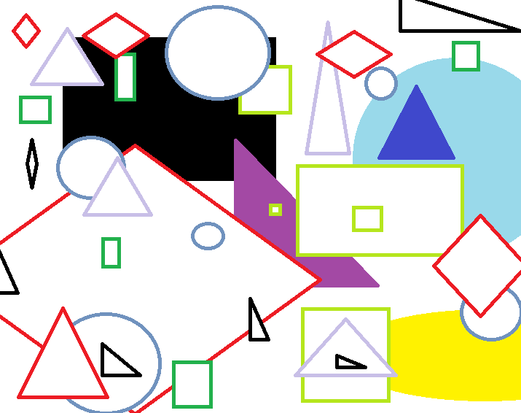
Рисунок 1 — Исходное изображение

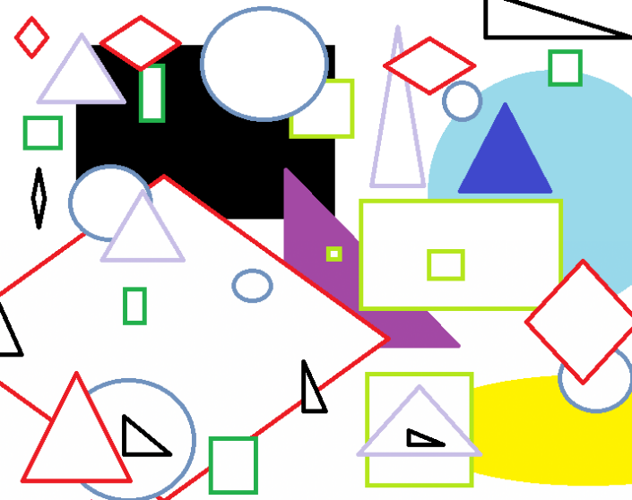
Рисунок 2 — Степень упаковки
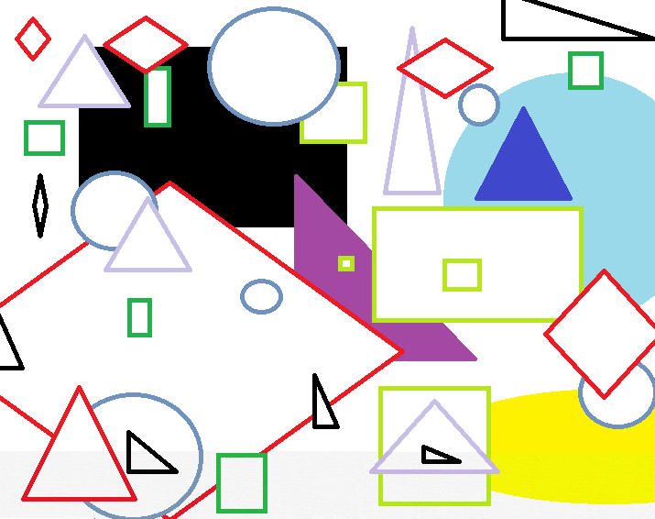
Рисунок 3 — Степень упаковки 4
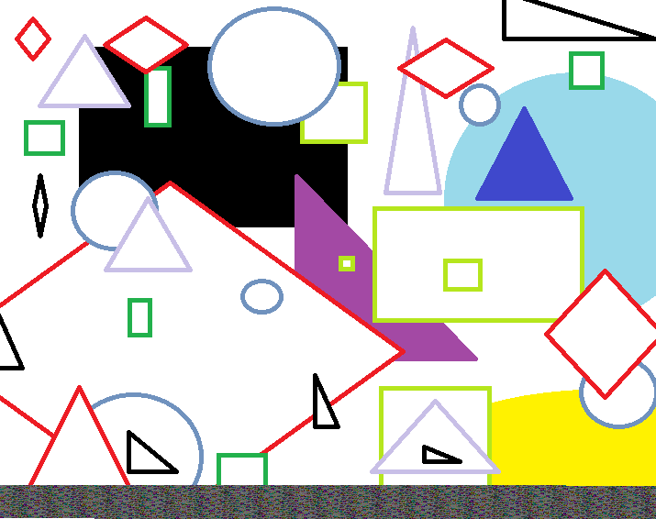
Рисунок 4 — Степень упаковки 8

Описание преобразований, производимых с графическим файлом, и их влияние на декодированное сообщение
- При отзеркаливании и повороте изображения меняется порядок битов, так как в файле формата bmp они записываются начиная с левого нижнего угла. Это делает невозможным чтение секретного сообщения, так как на вход декодер принимает байты в неверном порядке.
- При растяжении изображения, для того чтобы оно сохранило свой вид, добавляются новые пиксели, заполняющие пустоты, образующиеся при растяжении, вследствие чего в файле появляются новые байты. Из-за этого декодированное сообщение не будет похоже на свой оригинал, а будет представлять набор символов.
Контрольные вопросы
- Стегоконтейнер – информационная последовательность, в которой скрывается сообщение.
Кодер – устройство, предназначенное для осуществления вложения сообщения в другие данные с учетом их модели.
Детектор – устройство, предназначенное, для определения наличия стегосообщения.
Декодер – устройство, восстанавливающее скрытое сообщение.
- Атака на сообщение - извлечение стегосообщения без искажения контейнера (очистка сигналов от шумов, нелинейная фильтрация).
Атака на стегоконтейнер – удаление или порча сообщения путем различных преобразований, проводимых над стегоконтейнером (линейная фильтрация, сжатие изображений, добавление шума, изменение контрастности).
Атака на детектор – затруднение работы или блокировка детектора, теряется возможность приему сообщения (масштабирование, сдвиги, повороты, усечение изображения, перестановка пикселей).
Атака на механизм использования стегосообщений – создание ложных стегосообщений.
- Стойкость стегосистемы – способность скрывать от квалифицированного нарушителя факт передачи сообщений, способность противостоять попыткам разрушить, исказить, удалить скрытно передаваемые сообщения, а также способность подтвердить или опровергнуть подлинность скрытно передаваемой информации. Другими словами, стегосистема является стойкой, если нарушитель, наблюдая информационный обмен между отправителем и получателем, не способен обнаружить, что под прикрытием контейнеров передаются сообщения.
- Метод замены наименее значимых бит применим лишь к изображениям в форматах без сжатия (например, BMP) или со сжатием без потерь (например, GIF), так как для хранения скрытого сообщения используются наименее значимые биты значений пикселей, при сжатии с потерями эта информация может быть утеряна.
- Для защиты от атак типа аффинного преобразования (масштабирование, сдвиги, повороты, усечение изображения) можно использовать: дополнительные ЦВЗ (не несут в себе информации, но используются для «регистрации» выполняемых нарушителем преобразований); вложение ЦВЗ в визуально значимые области изображения, которые не могут быть удалены из него без существенной его деградации; блочный детектор (каждый блок пикселей анализируется на различные искажения, в результате определяется коэффициент ЦВЗ, преобразование, после которого коэффициент оказался наибольшим, считается выполненным нарушителем, и можно обратить искажения).
Вывод
В ходе лабораторной работы была разработана программа, использующая свойства стегосистем и кодирующая текст в графический файл. Сообщение скрывается в изображении путем изменения младших бит в байтах изображения (при маленьких степенях упаковки), что позволяет скрыть от глаз факт передачи сообщения в изображении. Результаты анализа влияния степеней упаковки на полученное изображение показали, что наиболее незаметные изменения происходят при упаковке одного или двух бит сообщения в байт изображения, при более плотной упаковке изменения в изображении становятся заметны невооруженным глазом. Кроме того, было выяснено, что преобразования, производимые с графическим файлом, могут оказать катастрофическое влияние на декодирование сообщения.

ПРИЛОЖЕНИЕ А
Листинг программы «Основы стеганографической защиты информации»
#define _CRT_SECURE_NO_WARNINGS
#include <stdio.h>
#include <windows.h>

#define ENCODE 1
#define DECODE 2
#define EXIT 3

void encoder() {
int cnt = 0, bit = 0, bytetext = 0, bmpbyte = 0, i = 0, flag = 0;
FILE* text = fopen("C:\\Users\\user\\Documents\\hiew32demo.exe", "rb"),
* bmp1 = fopen("C:\\Users\\user\\Documents\\pict.bmp", "rb"),
* bmp2 = fopen("C:\\Users\\user\\Documents\\New.bmp", "wb");
char importantb = 0;
unsigned char inform = 0, textmask = 255, imgmask = 255, other = 0, txtsymb = 0, imgsymb = 0, imgbyte = 0;
char* textorig = NULL;

if ((text == NULL) || (bmp1 == NULL) || (bmp2 == NULL)) {
printf("Ошибка открытия файла.\n");
return;
}

fseek(bmp1, 0, SEEK_END);
bmpbyte = ftell(bmp1);
fseek(bmp1, 0, SEEK_SET);

fseek(text, 0, SEEK_END);
bytetext = ftell(text);
fseek(text, 0, SEEK_SET);

if (bytetext == 0) {
printf("Сообщение пустое.");
return;
}

printf("Выбирете степень упаковки сообщения(1/2/4/8)\n");
scanf("%d", &bit);
if (bit != 1 && bit != 2 && bit != 4 && bit != 8) {
printf("Введено неверное значение\n");
return;
}

if ((bytetext*8/bit) > (bmpbyte - 54)) {
printf("Невозможно полностью поместить текст в графический файл.\nМаксимальная его вместимость при заданной упаковке %d бит. Текст занимает %d бит.\n", (bmpbyte - 54)*bit, bytetext*8);
return;
}

while (i < 54) {
fread(&importantb, 1, 1, bmp1);
fwrite(&importantb, 1, 1, bmp2);
i++;
}

flag = bytetext / 255;
while (flag != 0) {
inform = 255;
fseek(bmp1, 1, SEEK_CUR);
fwrite(&inform, 1, 1, bmp2);
flag--;
}
flag = bytetext % 255;
inform = (unsigned char)flag;
fseek(bmp1, 1, SEEK_CUR);
fwrite(&inform, 1, 1, bmp2);
fseek(bmp1, 1, SEEK_CUR);
fwrite(&bit, 1, 1, bmp2);

textmask = textmask << (8 - bit);
imgmask = imgmask << bit;
i = 1;
for (cnt = 0; cnt < bytetext; cnt++) {
fread(&txtsymb, 1, 1, text);
while (bit * i <= 8) {
imgsymb = txtsymb & textmask;
imgsymb = imgsymb >> (8 - bit);

fread(&imgbyte, 1, 1, bmp1);
imgbyte = imgbyte & imgmask;

imgbyte = imgbyte | imgsymb;
fwrite(&imgbyte, 1, 1, bmp2);

txtsymb = txtsymb << bit;
i++;
}
i = 1;
}

while (fread(&other, 1, 1, bmp1) == 1) {
fwrite(&other, 1, 1, bmp2);
}

printf("Успешно закодировано.\n");
fclose(text);
fclose(bmp1);
fclose(bmp2);
return;
}

void decoder() {
FILE* text = fopen("C:\\Users\\user\\Documents\\done.exe", "wb"),
* bmp2 = fopen("C:\\Users\\user\\Documents\\New.bmp", "rb");

unsigned char imgbyte = 0, info = 0, symbol = 0, imgmask = 255;
int letterscnt = 1, bit = 0, n = 1, sum = 0;

if ((text == NULL) || (bmp2 == NULL)) {
printf("Ошибка открытия файла.\n");
return;
}

fseek(bmp2, 54, SEEK_SET);
do{
fread(&info, 1, 1, bmp2);
sum = sum + (int)info;
} while (info == 255);
fread(&info, 1, 1, bmp2);
bit = (int)info;

imgmask = imgmask >> (8 - bit);
while (letterscnt <= sum) {
symbol = 0;
while (bit * n <= 8) {
fread(&imgbyte, 1, 1, bmp2);
imgbyte = imgbyte & imgmask;
symbol = symbol << bit;
symbol = symbol | imgbyte;
n++;
}
fwrite(&symbol, 1, 1, text);
letterscnt++;
n = 1;
}
printf("Успешно раскодировано.\n");
fclose(text);
fclose(bmp2);
return;
}

int main() {
SetConsoleCP(1251);
SetConsoleOutputCP(1251);
int menu = 0;
while (1) {
printf("Введите номер выбранного действия:\n1 - запустить программу кодер\n2 - запустить декодер\n3 - выйти\n");
scanf("%d", &menu);
switch (menu)
{
case ENCODE:
encoder();
break;
case DECODE:
decoder();
break;
case EXIT:
return 0;
default:
printf("Неверный ввод.\n");
}
}
return 0;
}

